**DOMENICA 12 NOVEMBRE 2023**

**FERRATA 30° OSA CORNO RAT (EEA-D)**

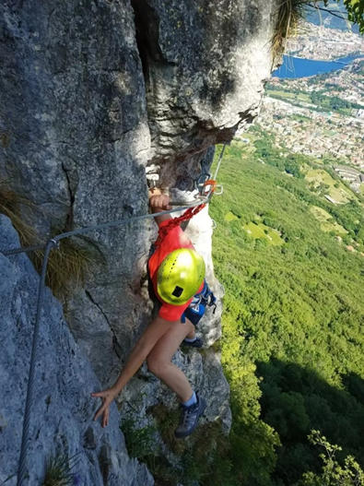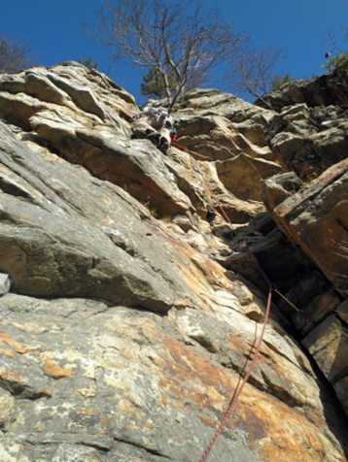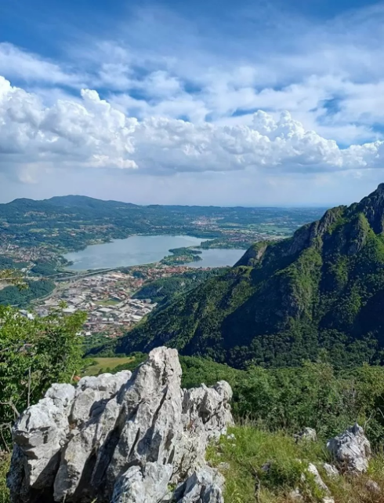

*La Ferrata 30° OSA permette di raggiungere il Corno Rat, poi di proseguire fino alla cima più bassa dei corni di Canzo, ovvero quella orientale (1239m). La via si sviluppa sopra il comune di Valmadrera in provincia di Lecco, (Lombardia). Si divide in due sezioni, la prima più difficile e impegnativa fino al Corno Rat e la seconda decisamente più semplice fino al Corno Orientale di Canzo. La ferrata 30°OSA è considerata difficile, ma è stata ampiamente rivisitata ed attrezzata nel 2021, quindi rispetto alle relazioni che facevano riferimento al percorso storico, ora si ha una ferrata si impegnativa, ma certamente non estrema, con un tracciato molto divertente.*

Dalla frazione Belvedere di Valmadrera (290 m), si segue la bella strada con fondo a ciottoli per San Tomaso (dovrebbero essere presenti un ristoro ed una fontana). Qui si devia a destra attraversando un pianoro prativo, per poi addentrarci nel bosco, dove un sentiero ora più ripido conduce rapidamente all’attacco. La ferrata inizia subito con la parte più impegnativa, un muro di 30/40 m che a più riprese offre passaggi un pò atletici dove occorre utilizzare le maniglie di recente posa oltre agli appigli naturali della roccia. La via, alterna tratti gradinati ad altri decisamente più levigati e verticali per tutta la sua lunghezza. Dopo un tratto di sentiero nel bosco, si arriva alla paretina terminale alta una ventina di metri che porta alla vetta del Corno di Rat, (905m). Ora si prosegue risalendo la cresta boscosa per sentiero che alterna tratti di bosco a tratti attrezzati e ci porta in un’oretta alla croce del Corno Orientale di Canzo (1239 m). La vista ed il panorama sono superbi: spaziano sui Laghi Brianzoli, Lecco e lago, Le Grigne, sul Resegone ecc. Per il ritorno si seguono le indicazioni che passando per la zona boschiva denominata "Acqua del Fò" (1000 m), ci portano rapidamente con un agevole sentiero prima alla località di San Tomaso, poi a Belvedere di Valmadrera, dove abbiamo lasciato le macchine.

**Direttore escursione:** Graziano Boilini Tel. 3482878608

**Vice Direttore:** Fabio Fulgeri Tel.3472486479

**DOMENICA 12 NOVEMBRE 2023**

**FERRATA CORNO RAT 30° OSA**

|  |  |  |  |  |  |  |
| --- | --- | --- | --- | --- | --- | --- |
| Difficoltà | | | | (EEA - D) Difficile | | |
| Dislivello | | | | 950 m +/ - | | |
| Durata | | | | 5/6 ore | | |
| Altitudine massima | | | | m. 1239 | | |
|  | | | |  | | |
| Attrezzatura | | imbrago, set da ferrata e casco omologati, guanti da ferrata, bastoncini. | | | | |
| Abbigliamento | Abbigliamento tecnico idoneo alla stagione e all’altitudine, scarponi, giacca impermeabile, occhiali da sole, e cambio. | | | | | |
|  | | | |  | | |
| Cibo e bevande | | | | Snack, bevande e pranzo al sacco | | |
|  | | | |  | | |
| Ritrovo (Parcheggio Virtus Pavullo) | | | | | | ore 5,45 |
| Partenza | | | | ore 6,00 | | |
| Partenza Modena (Parcheggio Motorizzazione) | | | | | ore 6,40 | |
| Mezzo di trasporto | | | | Auto/Pulmini | | |
|  | | | |  | | |
| Percorso stradale | | | A1 fino a Milano, Tangenziale Est, Superstrada Milano-Lecco, uscita Valmadrera (poco prima di Lecco), si sale fino alla località Belvedere dove si può parcheggiare con fortuna nel piccolo parcheggio, altrimenti occorre lasciare l’auto più in basso. | | | |
|  | | | |  | | |
| Quota di partecipazione | | | | € 7,00 | | |
|  | | | |  | | |
| Scadenza Iscrizione | | | | **Venerdì 10/11/2023** | | |
|  | | | |  | | |
| Direttore Escursione | | | | | | Graziano Boilini Tel.3482878608 |
|  | | | | | |  |
| Vice Direttore | | | | | | Fabio Fulgeri Tel.3472486479 |
|  | | | | | |  |

**I PARTECIPANTI DEVONO RISPETTARE SCRUPOLOSAMENTE LE INDICAZIONI DEGLI ACCOMPAGNATORI.**